**MOMENTO I**

Capítulos 142 y 143

Se puede hacer un juego con estilo de Acción-Aventura con Pelea 2D con elementos narrativos  parecido a *Street Fighter* meets  donde empieza con una conversación con Kami sama. Y de ahí seguir con la pelea con Piccolo Dai-ma-ku

**Idea de niveles**

**Todo puede estar sujeto a un cambio leve de ideas en los niveles**

**Nivel 1: *El Puente de las Nubes*** *(Plataformas + Reflexión)*

**Objetivo:**

Llegar al final del puente demostrando *determinación* (las respuestas afectan el poder inicial en el Nivel 3).

**Dinámica principal:** *Supervivencia en un entorno inestable mientras Kami-sama cuestiona las motivaciones de Gokū.*

**Mecánicas físicas:**

1. **Nubes movedizas:** Plataformas que se desvanecen o cambian de posición (requiere timing preciso).
2. **Vientos cruzados:** Fuerzas que empujan a Gokū hacia los lados (el jugador debe contrarrestar con el stick analógico).

**Retos:**

* Evitar caer al vacío mientras se responde a las preguntas de Kami (diálogos interactivos).
* Alcanzar el santuario antes de que un *torbellino* destruya el puente.

**Nivel 2: *La Cámara del Tiempo Distorsionado*** *(Puzzle + Combate básico)*

**Objetivo:**

Obtener el *Agua Sagrada* sin ser golpeado (cada golpe reduce la eficacia del power-up en el Nivel 3).

**Dinámica principal:** *Resolver desafíos de manipulación temporal para acceder al Agua Sagrada.*

**Mecánicas físicas:**

1. **Ralentización del tiempo:** Al esprintar, Gokū puede *congelar* objetos en el aire (ej: esquivar rocas lanzadas por Kami).
2. **Eco de Ki:** Los ataques dejan "fantasmas" que repiten movimientos (útil para activar interruptores lejanos).
3. **Gravedad invertida:** En ciertas zonas, Gokū debe caminar en techos o paredes.

**Retos:**

* Derrotar a *"fantasmas del pasado"* (réplicas de enemigos anteriores como Tao Pai Pai) usando el eco de Ki.
* Esquivar obstaculos para abrir el cofre del Agua Sagrada.

**Nivel 3: *El Juicio Final*** *(Pelea épica contra Piccolo Daimaō)*

***Objetivo:***

*Derrotar a Piccolo Daimaō y decidir el destino del huevo*

**Dinámica principal:** *Combate adaptativo donde las decisiones previas modifican las habilidades de Gokū.*

**Mecánicas físicas:**

1. **"Modo Ultra División":** Barra de poder que se activa al llenarla (ralentiza el tiempo y aumenta el daño).
2. **Daño acumulativo:** Piccolo destruye el escenario (edificios colapsan y pueden usarse como armas).
3. **Huevo de Piccolo Jr.:** Objeto interactivo en el escenario; si se destruye, se desbloquea un final alternativo.

**Retos:**

* Piccolo regenera salud si no se le ataca constantemente.
* Eventos QTE para el *Kamehameha final* (éxito = animación canónica; fallo = Piccolo contraataca).

**MOMENTO II**

1. **Diagrama de clases**

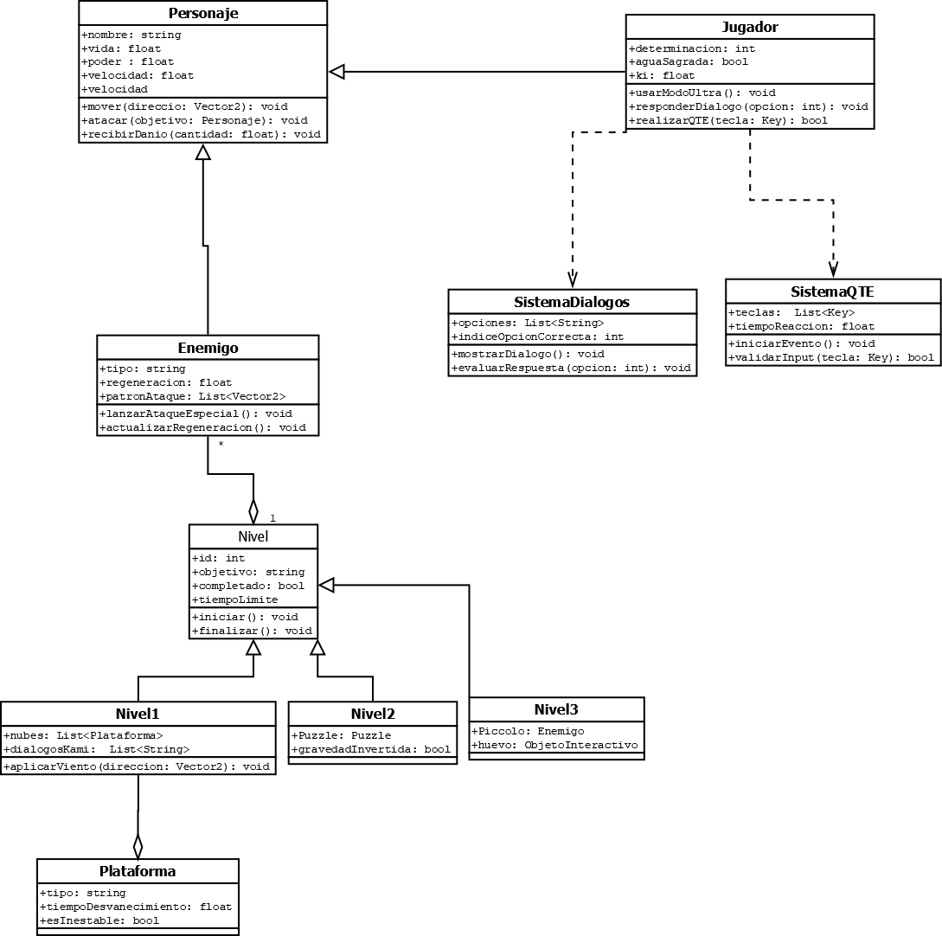

1. **Documentación**

**Cambios v-1.1 [13/06/2025]**

**Cambio**

**Nivel 1**

**–Ajuste:** Timing de nubes movedizas reducido en un 20%.

**– Motivo:** Mejorar la curva de dificultad.

**– Estado:** En revisión.

**Nivel 2**

**–Ajuste:** Modificación puzzle

**– Motivo:** Cambio en que si se esquiva o destruye un objetivo se abre una puerta.

**– Estado:** En revisión

**Nivel 3**

**-Ajuste:** Barra de "Modo Ultra División" ahora se llena un 15% más lento.

**- Motivo:** Evitar abuso de la mecánica.

**- Estado:** En revisión.

**EN PROCESO DE EDICION**

**Detalles**

**Detalle 1**

**-Ajuste:**

**-Motivo:**

**-Estado:** En revisión.

**Detalle 2**

**-Ajuste:**

**-Motivo:**

**-Estado:** En revisión**.**

1. **Sprite**

Primer nivel

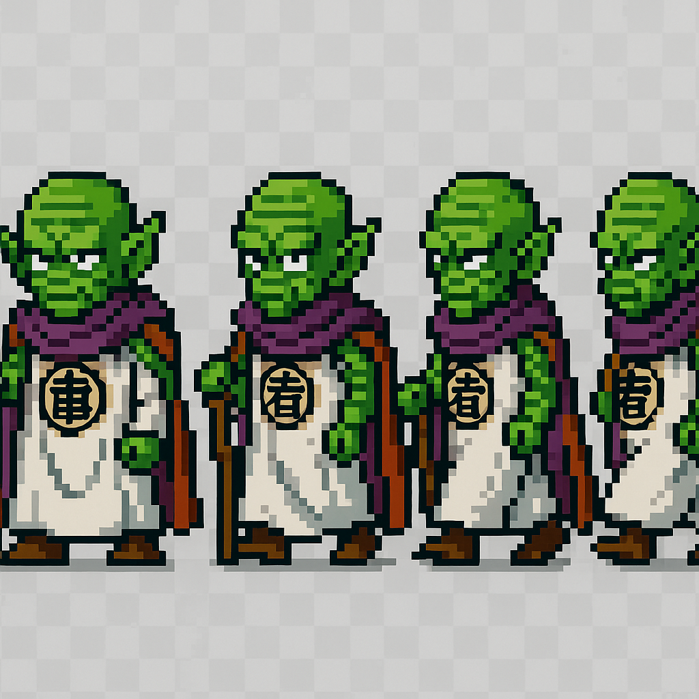

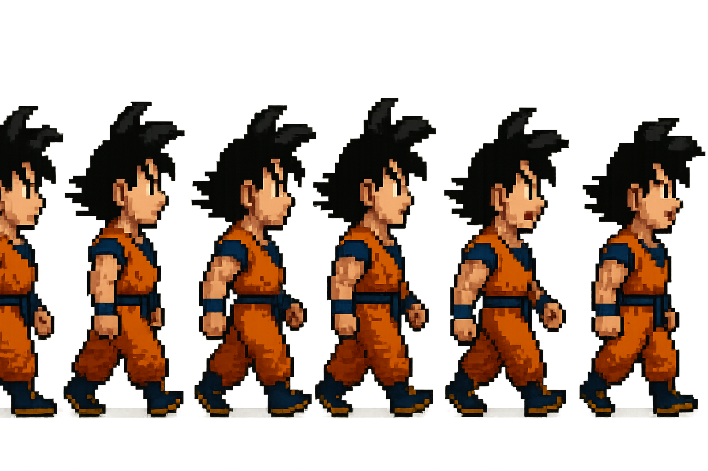

Segundo nivel

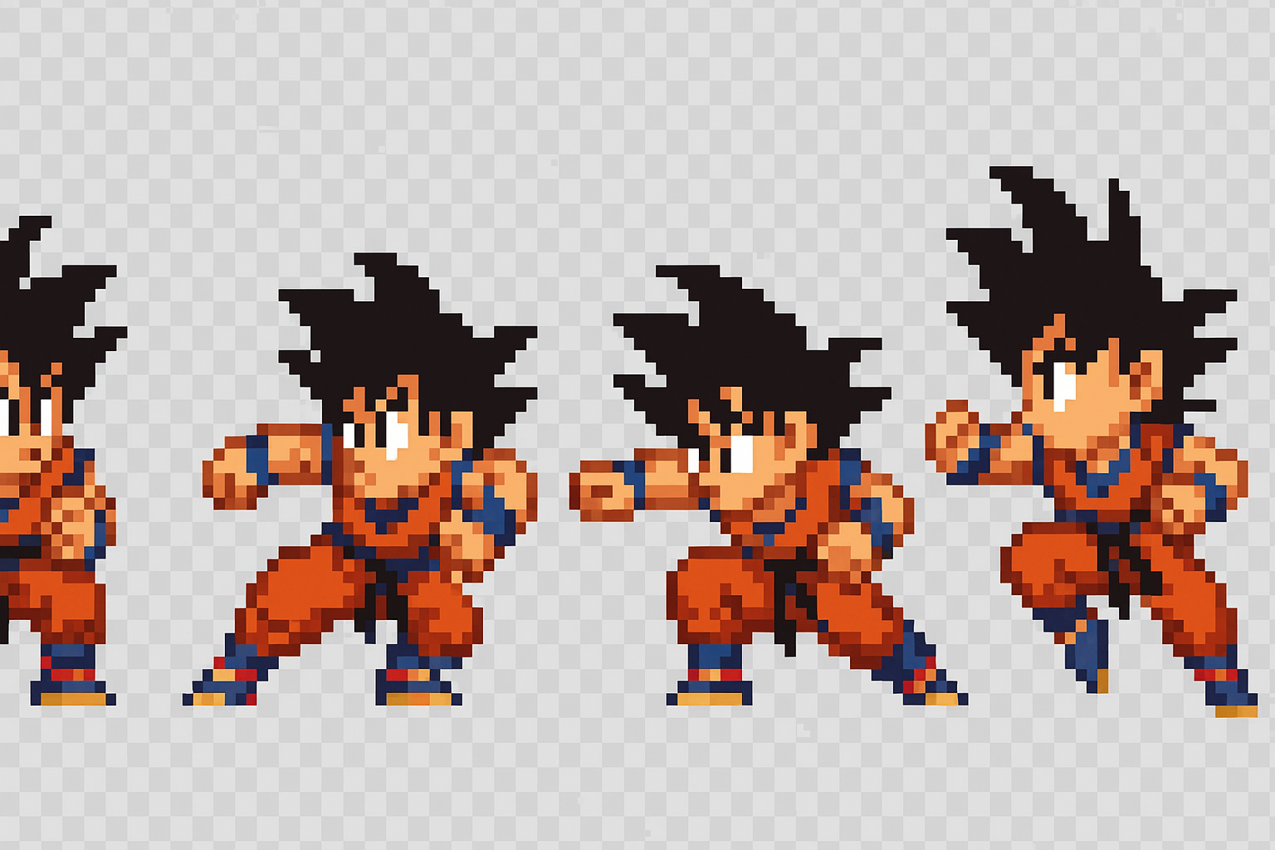

Tercer nivel

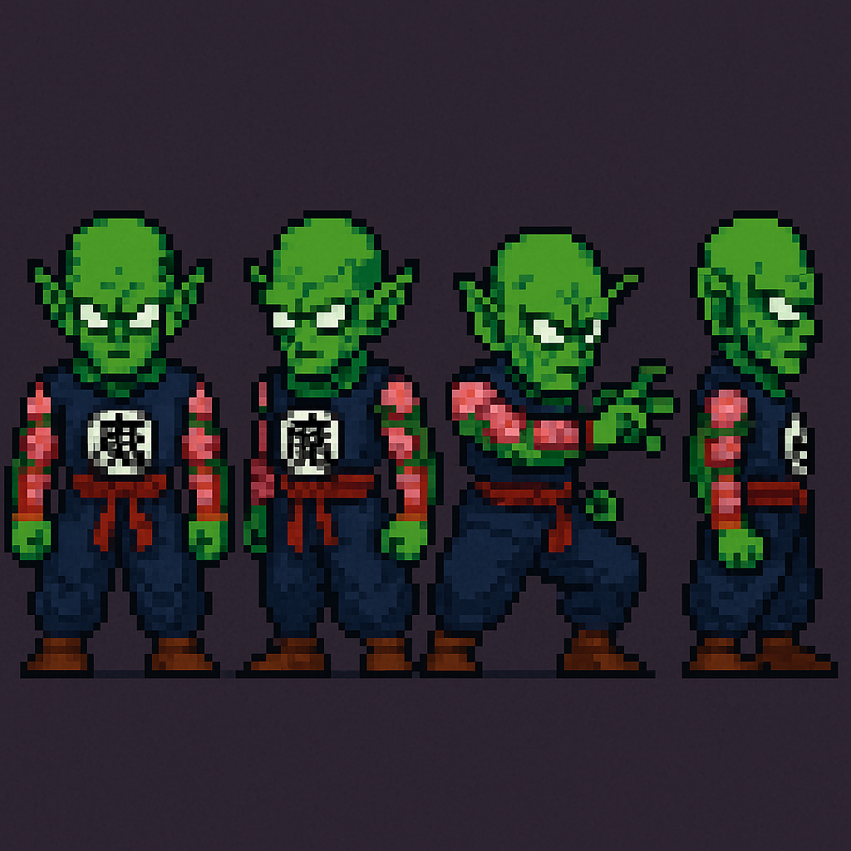

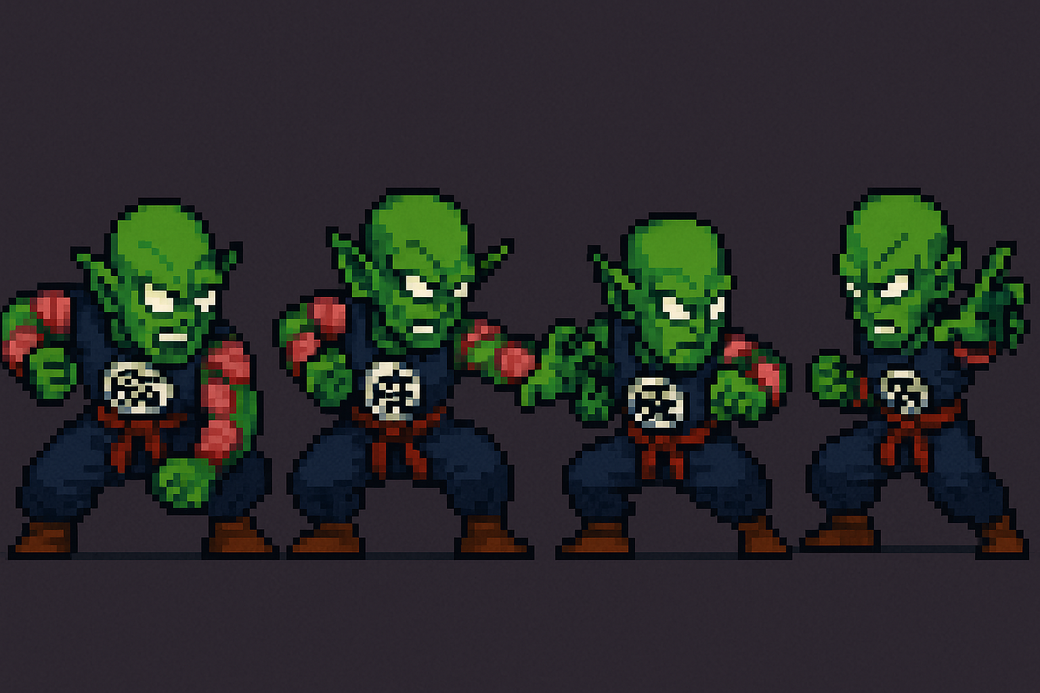

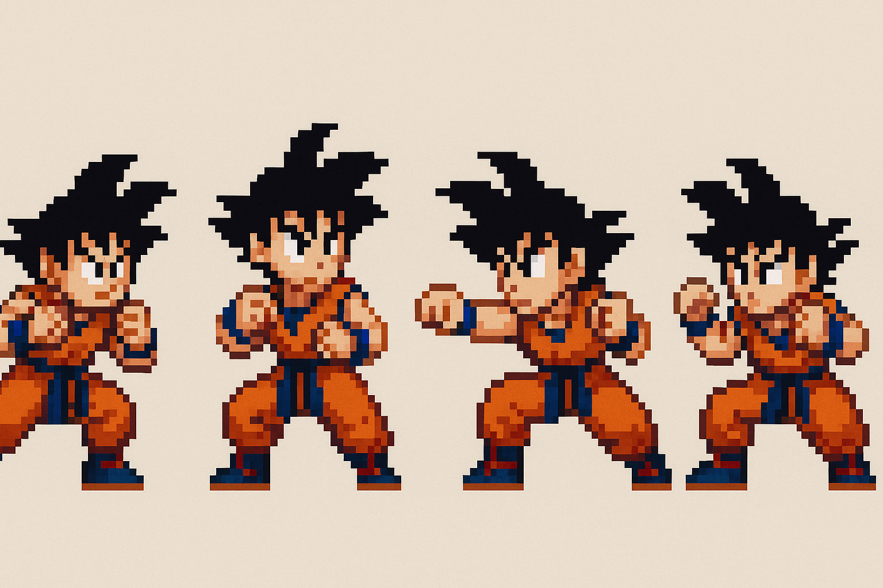

1. **Descripción**

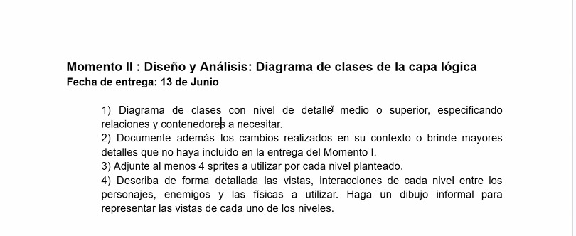

La pagina principal contara con el nombre del videojuego, el botón de iniciar juego y el botón de información de juego

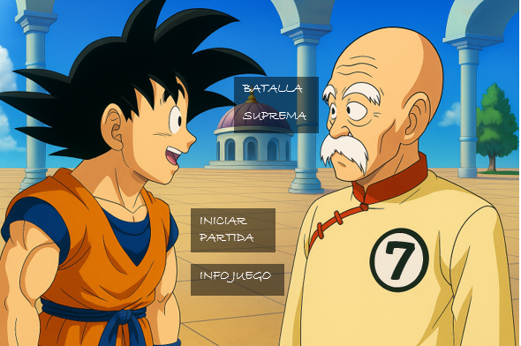

En el botón de inicio juego se empezará con el primer nivel que es de las nubes movedizas y el viento cruzado y se pasa de nivel cuando se cumpla el objetivo

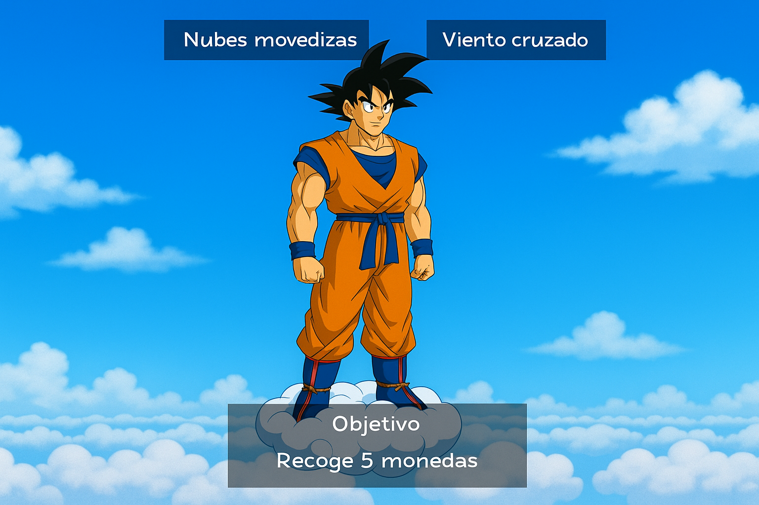

En el segundo nivel se vera que el personaje debe de esquivar unas piedras y si destruye una se abrirá una especie de puerta y se enviará al último nivel

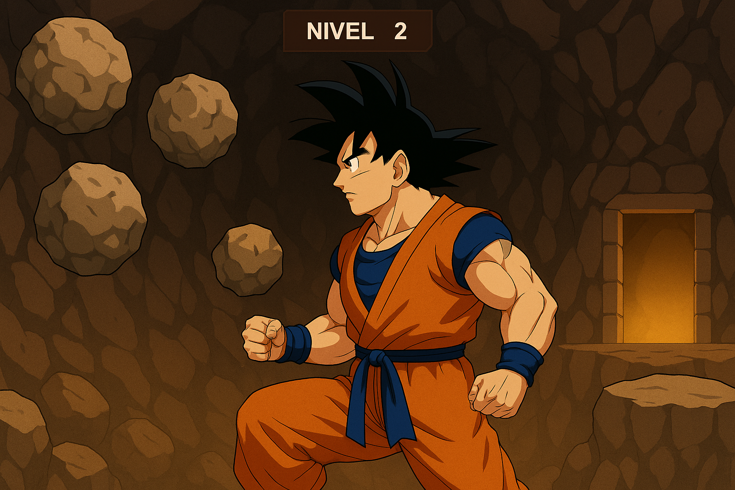

En el último nivel se dará la pelea con el personaje antagónico conocido como piccolo daimaku

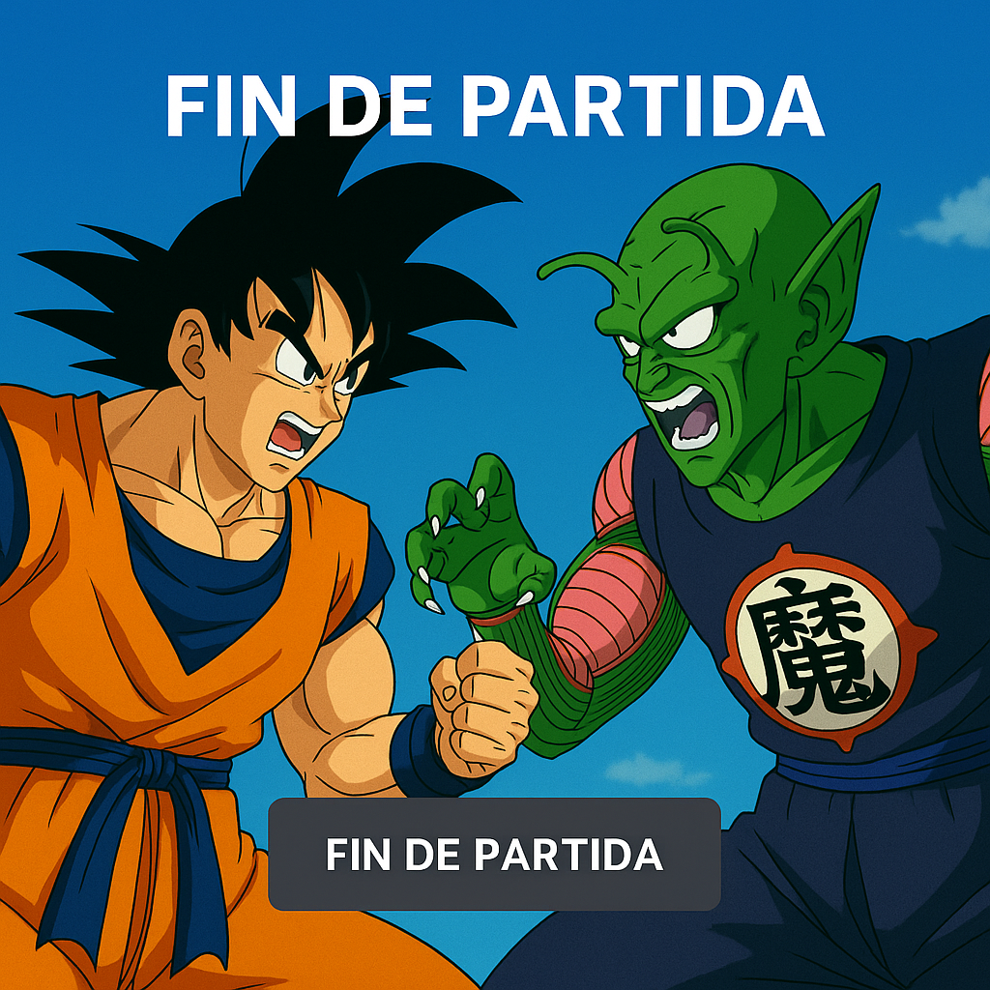

En el botón de info juego se dará una breve explicación de cada nivel y su objetivo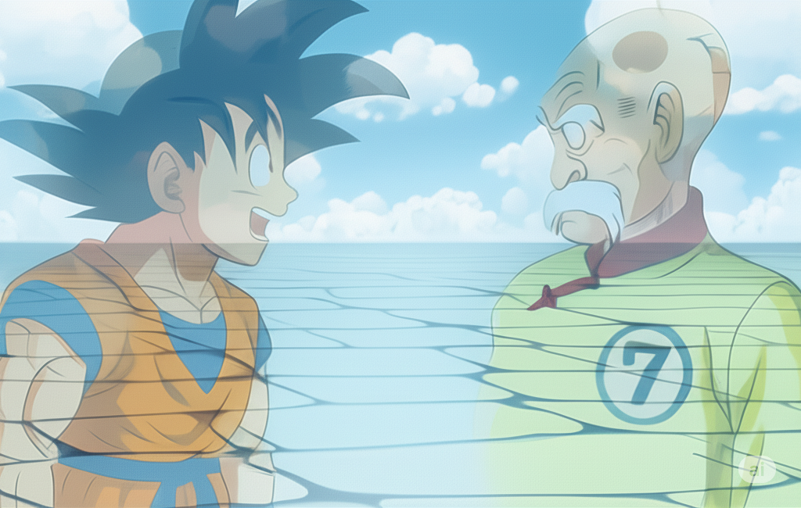

NIVEL 3

NIVEL 2

NIVEL 1

INFORMACION NIVELES